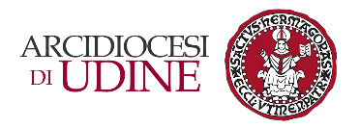

Comunicato stampa 33/2025

**Dichiarazione dell’Arcivescovo di Udine in seguito all’elezione di Papa Leone XIV**

***Si invia una dichiarazione dell’arcivescovo di Udine, mons. Riccardo Lamba, in seguito all’elezione di Robert Francis Prevost al soglio pontificio con il nome di Leone XIV.***

«Leone XIV è la persona che il Signore, da chissà quanto tempo, ha preparato per questo momento, ossia per succedere a Papa Francesco. Il Signore, come sempre, sa bene ciò che fa. Il suo saluto di pace dimostra una prima continuità con Francesco, il quale, a sua volta, esordiva spesso i suoi discorsi invocando la pace.

Personalmente ho avuto modo di conoscere il nuovo Papa e mi ha fatto una bellissima impressione: è una persona di elevata spiritualità e profonda mitezza, con una grande capacità di ascolto e dialogo. Essendo un figlio di Sant’Agostino, Papa Prevost proviene dalla vita religiosa; in aggiunta nella sua vita ha maturato varie esperienze internazionali: sono caratteristiche che convergono e che mettono in evidenza l’esperienza di dialogo. Penso che la sua elezione sia davvero ispirata dallo Spirito Santo per favorire il dialogo tra i popoli e tra le confessioni cristiane.»